认知心理学原理应用

#1.核心概念与理论基础

##1.1 认知心理学的定义与核心地位

认知心理学是研究人类如何获取、加工、存储和使用信息的科学，它关注的是我们的"心智软件"——包括注意、记忆、思维、语言、决策等高级心理过程。自20世纪50年代的"认知革命"以来，它已成为现代心理学的核心支柱，彻底改变了我们理解人类心智的方式。

认知心理学的基本隐喻是将人脑视为一个信息加工系统，这个系统接收输入（感觉信息），对其进行编码、存储和转换，最终产生输出（行为反应）。这一视角使我们能够用科学的方法研究传统上被认为过于主观而无法研究的内在心理过程。

##1.2核心认知过程及其工作机制

###1.2.1. 注意系统：心智的聚光灯  
注意是认知系统的门户，决定了哪些信息能够进入更深层次的加工。

**选择性注意**： 在多个刺激中选择一个进行加工，忽略其他。经典的"鸡尾酒会效应"即为例证——在嘈杂派对上你能专注于与一人的对话。

**分配性注意**： 将注意资源分配到多个任务上，但资源有限，多任务操作会导致效率下降和错误增加。

**持续注意**： 在一段时间内保持对单调重复刺激的警觉性，即警觉性。

**注意的认知理论**： 包括Broadbent的早期选择理论、Treisman的衰减理论以及晚期选择理论，共同描述了注意筛选信息的发生阶段和机制。

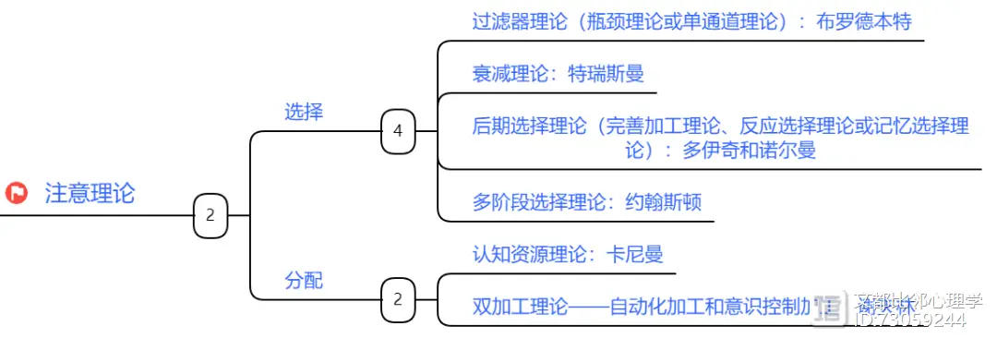

###1.2.2. 记忆系统：信息的存储库  
记忆不是单一的，而是由多个相互关联的系统组成：

**感觉记忆**： 持续时间极短（视觉约1秒，听觉约4秒），容量大，但未经注意的信息会迅速消退。

**工作记忆**： 认知的"工作台"，负责暂时存储和操纵信息。

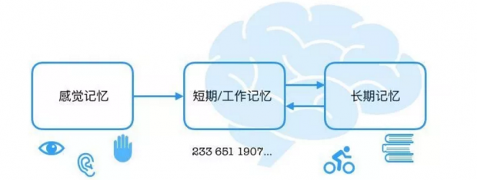

**Baddeley的多成分模型**

包括：

·中央执行系统： 注意控制中心

·语音回路： 处理言语信息

·视觉空间画板： 处理视觉图像

·情景缓冲器： 整合信息

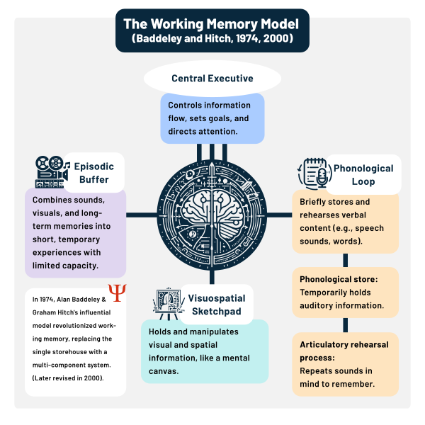

**长时记忆**： 相对永久的存储，

分为：

·外显记忆（陈述性记忆）： 可有意识回忆的知识，包括语义记忆（一般知识）和情景记忆（个人经历）。

·内隐记忆（非陈述性记忆）： 无意识影响的记忆，包括程序记忆（技能）、 priming（启动效应）等。

###1.2.3. 思维与问题解决：心智的引擎  
思维是认知过程的核心，涉及对信息的深层次操纵。

**概念形成**： 对相似物体、事件或观点进行心理分类的过程。

**问题解决**： 从初始状态到达目标状态的认知过程。重要概念包括：

**算法与启发式**： 算法保证正确但费时，启发式快速但不保证正确（如可得性启发式、代表性启发式）。

**功能固着：** 只看到物体的传统功能，阻碍问题解决。

**定势效应**： 反复使用相同方法解决问题的倾向，即使有更简单的方法。

**决策制定：** 在多个选项中进行选择，受到认知偏差的显著影响。

###1.2.4. 语言加工：思维的载体  
语言是人类独有的复杂认知能力，涉及：

**语言结构**： 音素、词素、句法、语义。

**语言理解**： 从知觉分析到意义建构的过程。

**语言产生：** 将思想转化为语言表达。

**语言与思维的关系**： 沃尔夫假说（语言决定思维）虽被质疑，但语言确实影响我们对世界的认知和分类方式。

##1.3认知发展的核心理论

**皮亚杰认知发展阶段理论：**

感知运动阶段（0-2岁）：客体永久性

前运算阶段（2-7岁）：自我中心、缺乏守恒

具体运算阶段（7-11岁）：逻辑思维、守恒

形式运算阶段（11岁以上）：抽象思维、假设检验

**维果茨基的社会文化理论**： 强调社会互动和文化工具在认知发展中的作用，提出"最近发展区"概念。

**信息加工的发展观点**： 关注儿童注意、记忆、策略使用等基本认知能力随年龄的增长。

##1.4元认知：对思考的思考

元认知是个体对自己认知过程的认知和监控，是高效学习者和问题解决者的关键能力，包括：

**元认知知识：** 关于自身认知能力、任务要求和策略的知识。

**元认知监控：** 对自己认知过程的实时监测和控制。

**元认知调节：** 根据监控结果调整学习策略和行为。

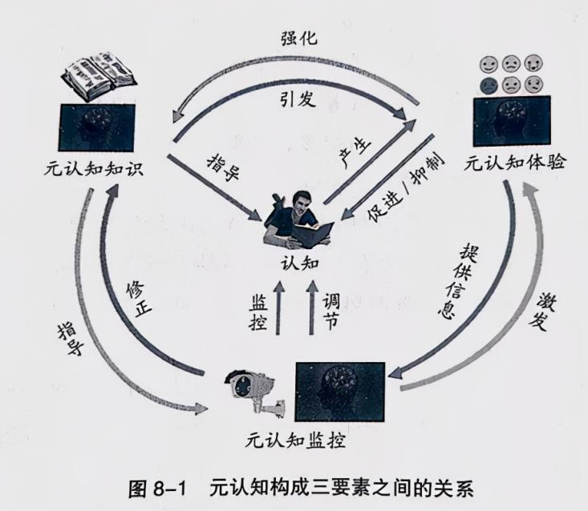

#2. 关键技术方法

##2.1. 工作记忆训练技术

·n-back任务： 持续判断当前刺激是否与前面第n个刺激相同，有效训练工作记忆更新能力。

·复杂跨度任务： 在记忆项目之间插入加工任务，如阅读广度任务。

·分块策略： 将信息组织成有意义的单元，扩大工作记忆容量。

##2.2. 记忆编码与提取优化

·精细加工： 将新信息与已有知识建立丰富联系。

·组织化： 通过分类、层级等方式组织信息。

·双重编码： 同时使用言语和视觉表征编码信息。

·提取练习： 通过主动回忆而非被动重读来强化记忆。

·间隔重复： 在不同时间间隔进行复习，对抗遗忘曲线。

##2.3. 思维策略训练

·类比思维： 在新问题中识别与已知问题的相似结构。

·手段-目的分析： 识别当前状态与目标状态的差异，并采取步骤减少差异。

·逆向工作： 从目标状态反向工作到初始状态。

·假设检验： 系统地生成和检验可能的解决方案。

##2.4. 元认知提升方法

·自我解释： 在学习过程中向自己解释材料的意义和联系。

·理解监控： 定期检查自己是否真正理解所学内容。

·计划与反思： 在任务前制定计划，在任务后进行过程反思。

3.实践应用

##3.1场景化案例：

**案例一：学习效率提升（应用记忆原理）**

情境： 小陈考前死记硬背，但考试时大量遗忘。

分析： 使用了低效的重复阅读策略，缺乏深度加工和组织化。

应用练习：基于认知科学的学习系统

预习时建立框架： 快速浏览章节，建立知识组织结构。

精细加工： 学习每个概念时，问自己"这与我知道的什么有关？""这个原理在现实中如何体现？"

双重编码： 将文字信息转化为思维导图、流程图等视觉形式。

主动提取： 学习后合上书本，尝试回忆核心概念。

间隔复习： 在学习后1天、3天、1周、1个月进行系统性复习。

**案例二：决策优化（应用认知偏差知识）**

情境： 小王投资时过度依赖最近听到的新闻，导致决策失误。

分析： 受到"可得性启发式"影响——容易回忆起的信息被判断为更可能发生。

应用练习：决策偏差检查清单

识别可能偏差： 我是否过度重视容易获得的信息？（可得性）

寻找基础比率： 这类事件的客观概率是多少？

考虑对立观点： 如果采取相反行动，理由会是什么？

外部视角： 类似情况的一般结果是什么？

预 mortem分析： 假设这个决策未来失败了，可能的原因是什么？

**案例三：问题解决突破（应用思维策略）**

情境： 项目团队在技术难题上陷入僵局，反复尝试同一思路。

分析： 受到"定势效应"和"功能固着"的影响。

应用练习：创造性问题解决工作坊

问题重构： 用5种不同方式重新定义问题。

类比思维： "其他领域如何解决类似问题？自然界呢？"

逆向思考： "怎样才能确保问题绝对无法解决？"

概念组合： 随机选择两个不相关概念，强制建立联系。

六顶思考帽： 团队成员分别从不同角度（事实、情感、批判、乐观、创造、管理）分析问题。

##3.2练习设计：

**工作记忆每日训练（10分钟）：**

双任务练习：一边进行简单算术，一边记忆单词。

视觉空间记忆：观察网格中亮起的方块序列后重现。

目标：提升认知控制和工作记忆容量。

**元认知日记（每周回顾）：**

选择3个重要学习或决策情境。

记录：我预期的难度vs实际难度？我使用的策略？如果重做会如何改进？

目标：提升对自身认知过程的觉察和调节能力。

**认知偏差识别练习：**

每天记录一个观察到的认知偏差实例（自己或他人）。

分析该偏差如何影响判断或决策。

设计一个"纠偏"策略。

目标：培养对认知偏差的敏感性和抵抗力。

#4. 常见问题解答

Q1：为什么我学得很快但忘得也快？  
A：这通常与记忆编码和巩固过程有关。可能原因：①缺乏深度加工——信息没有与已有知识建立牢固联系；②没有使用间隔重复——一次性学习难以形成长期记忆；③缺乏提取练习——被动重读比主动回忆的效果差很多；④学习材料缺乏组织——杂乱的信息更难记忆。

Q2：多任务处理真的效率更高吗？  
A：认知科学研究一致表明，真正的多任务处理（同时进行多个需要意识投入的任务）是个神话。我们实际上是在任务间快速切换，每次切换都会产生"转换成本"，导致总时间增加、错误率上升、记忆编码变差。唯一的例外是一个高度自动化的任务（如走路）与一个需要意识的任务结合。

Q3：认知训练App（如脑力游戏）真的有效吗？  
A：研究显示，这类训练通常只能提升你在训练任务本身的表现，近迁移效果有限，远迁移到日常认知能力的证据很弱。更有效的认知提升是通过学习新技能（如乐器、语言）、有氧运动、充足睡眠和策略性认知训练（如本文介绍的方法）实现的。

Q4：为什么有时候苦思冥想找不到答案，休息后却豁然开朗？  
A：这体现了酝酿效应的价值。当你有意识停止思考问题后，无意识加工仍在继续。休息让定势思维减弱，允许新的联结形成，同时注意资源的刷新有助于重新审视问题。这是为什么在困难问题上，"暂时放下"往往是有效策略。

#5. 进阶学习资源

·推荐书籍：

经典教材： 《认知心理学》（约翰·安德森），体系完整，权威性强。

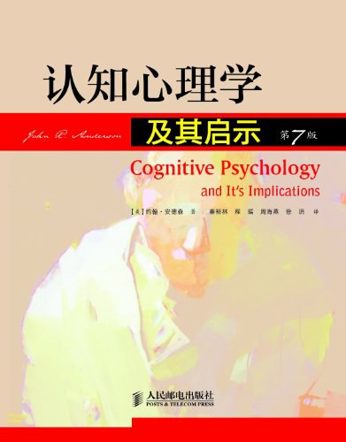

大众科普： 《思考，快与慢》（丹尼尔·卡尼曼），深入浅出介绍双系统思维。

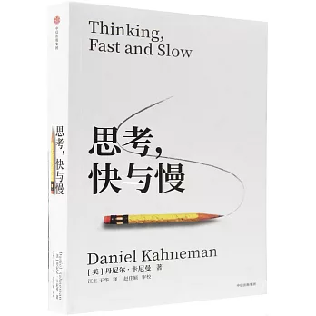

学习应用： 《认知天性：让学习轻而易举的心理规律》（彼得·布朗等），基于认知科学的有效学习方法。

决策科学： 《不确定世界的理性选择》（哈斯蒂等），全面介绍判断与决策的认知原理。

·在线资源：

学术组织： 认知科学协会（Cognitive Science Society）官网。

开放课程： MIT OpenCourseWare的"Introduction to Psychology"中认知心理学部分。

研究播客： "Psychology of Learning"等相关播客节目。

·学术期刊（供深入了解）：

《Cognitive Psychology》

《Journal of Experimental Psychology: Learning, Memory, and Cognition》

《Cognition》

#6. 安全提示与专业求助指南

##6.1重要安全提示：

·认知训练和方法应用需要耐心和持续性，不要期望立竿见影的效果。

·个体差异显著，某种方法对他人有效不代表对你也同样有效，请保持开放和实验的心态。

·如果您经历持续、严重的认知困难（如记忆力显著下降、注意力无法集中、思维混乱）这可能是潜在健康问题的信号，请务必寻求专业评估。

##6.2何时应考虑专业认知评估？  
当以下情况持续存在且影响日常生活时：

·工作记忆严重不足，无法完成多步骤指令

·长期难以集中注意力，即使没有明显干扰

·记忆衰退超出正常遗忘范围，影响工作或社交

·执行功能（计划、组织、决策）明显受损

·思维过程变得混乱、不合逻辑

##6.3可求助的专业资源：

神经心理学家： 进行全面的认知功能评估。

临床心理学家： 提供认知康复训练和治疗。

教育心理学家： 针对学习相关的认知困难提供干预。

精神科医生： 排除可能导致认知症状的医学状况。

**免责声明： 本文档提供的认知原理和方法基于科学研究，但个体效果可能因人而异。这些信息旨在促进认知健康和教育，不能替代专业的认知评估、诊断或治疗。如有严重认知困扰，请咨询合格的专业人士。**

**注：图源网络，侵删**